10件事我做了，世界會更好 閱讀學習單
日期: 年 月 日 班級: 年 班 號 姓名:
- 這本書有提到哪些簡單的事，會讓我們生活的世界更美好？
請在下面畫圈。
□隨手關燈 □喜歡走路上學
□讓水龍頭的水一直流 □亂丟垃圾
□關掉電視的電源 □把花兒摘下來
□利用紙張的正面和反面 □做垃圾分類回收
□嚇走鳥兒 □時常買新玩具
- 小朋友可以做到哪一件簡單的事，讓我們生活的世界更美好？

- 請你把它畫下來。

照顧我們的地球 閱讀學習單
日期: 年 月 日 班級: 年 班 號 姓名:
- 下列哪一個是資源回收的標誌，請將它圈起來。
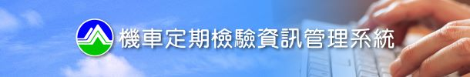
- 下列的物品應該丟到哪一類呢？
ㄅ舊報紙、ㄆ養樂多瓶、ㄇ易開罐瓶、ㄈ玻璃酒瓶、

ㄉ塑膠豆漿杯、ㄊ罐頭、ㄋ紙箱、ㄌ保特瓶、

ㄍ牛奶盒、ㄎ喜餅鐵盒、ㄏ考卷、ㄐ塑膠尺。

紙 類：
塑膠類：
金屬類：
玻璃類：
三、小朋友，請想想看，做回收之前，這些回收物品要先做什麼處理呢?
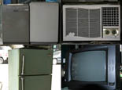 | 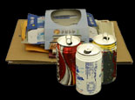 | 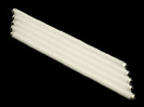 | 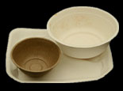
‧大型傢俱 ‧鋁罐、紙盒 ‧日光燈管、燈泡 ‧免洗餐具

‧沖洗或擦拭乾淨 ‧小心包好 ‧事先連絡清潔隊 ‧沖洗、壓扁
普利斯奶奶的瓶子屋 閱讀學習單
日期: 年 月 日 班級: 年 班 號 姓名:
- 請問小朋友，普利斯奶奶利用哪些廢棄物材料變出美麗的作品？
例如：收集鉛筆，蓋了一間鉛筆屋

- 請小朋友動動你的金頭腦，你會利用什麼廢棄材料變出美麗的作品？請你把它畫下來。
